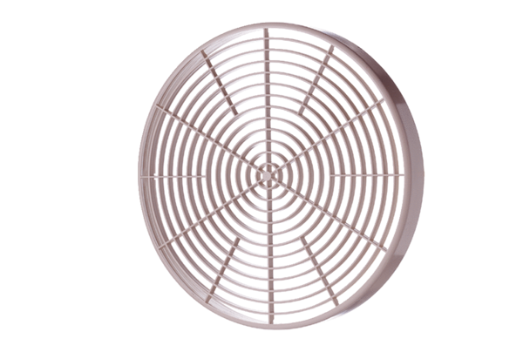SGM 25Verpackungseinheit: 1 StückSortiment: C
Artikelnummer: 0059.0431Hersteller: MAICO

